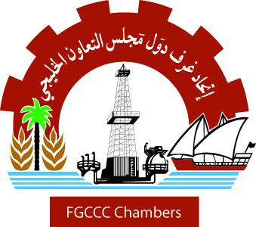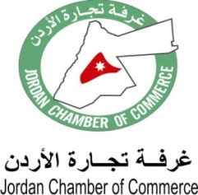

**نموذج الاشتراك**

**في منتدى التواصل الاقتصادي الخليجي الأردني**

**فندق لي رويال عمان 2-3/9/2015**

**Participation form**

**“JORDAN – GCC Economic Forum”**

**2-3/9/2015**

**Le Royal Amman Hotel**

|  |  |
| --- | --- |
| **بيانات شخصية – (الرجاء ملء كامل البيانات)** | **Personal Information - (Please fill all the blanks fields)** |
| **الاسم الكامل (مع اللقب):** | **Preferred Full Name (with title) for Badge:** |
| **الوظيفة:** | **Occupation Title:** |
| **الهيئة / المؤسسة:** | **Institution:** |
| **نوع النشاط:** | **Field of Interest:** |
| **هاتف:** | **Tel:** |
| **فاكس:** | **Fax:** |
| **جوال:** | **Mobile:** |
| **ايميل:** | **e-mail:** |
| **المدينة – البلد:** | **City- Country:** |

|  |
| --- |
| **الرجاء ملء نموذج التسجيل وإرساله عبر الفاكس أو الإيميل المدرج أدناه** |

**Tel: 962-6-5902040 … Fax: 962-6-5902051 … Email:** [**info@jocc.org.jo**](mailto:info@jocc.org.jo) **... Website: htpp://www.jocc.org.jo**